Úvod
Cílem této seminární práce je uvést, představit, popsat a rozvinout myšlenku podnikatelského záměru. Daná seminární práce se bude držet určité osnovy. Osnovu tohoto projektu bude tvořit metoda Lean Canvas. Tato osnova mi pomůže rozfázovat daný nápad na části a jednotlivé části si blíže přiblížit. Díky tomu získáme lepší představu o tomto podnikatelském nápadu.
Bylo by dobré i vhodně interpretovat co nebude obsahem této seminární práce. Nebudeme zde počítat naprosto přesnou dobu návratnosti investice, nebude, nebudeme zde ani počítat bod zvratu a nebudeme zde ani počítat přesný Cash flow. Tyto veličiny zkrátka nejsou smyslem této seminární práce. Hlavním smyslem této seminární práce je uvést myšlenku podnikatelského projektu do širších rozměrů. Případně připravit tuto myšlenku pro další funkčnost.
Název seminární práce je Lihovar a palírna Valašské Klobouky. Název obsahuje město, které by mělo být sídlem tohoto podnikatelského záměru. Umístění však může být i v jiné lokalitě. Vzhledem ke zdrojům, znalosti i dalším faktorům je však toto místo zcela ideální. Je to město, ze kterého pocházím, a tak jej znám velmi dobře.
Zpět ale k názvu práce. Název obsahuje dva pojmy a to přesně „Lihovar a palírna“. Dá se říci, že podnikatelskou myšlenku rozdělíme na dvě části. Obě tyto části by mohly působit i samostatně. Ale zde budeme oba brát oba tyto pojmy jako jeden celek. Nicméně toto členění může v další fázi působit opravdu klíčově.
Základem tohoto podnikatelského je výroba vlastní domácí slivovice a pálení kvasu pro širší veřejnosti. Pro tyto činnosti je potřeba vstupní investice ve formě ne jednoho, ale dvou destilačních kotlů. Kotel číslo bude používán výhradně pro pálení kvasu v lihový destilát pro širokou veřejnost. Bude tedy plnit funkci jako klasická palírna. Zákazníci palírny si předem zarezervují termín. V tomto termínu si klienti dopraví po vlastní trase a nákladech tento kvas do palírny přímo ke kotli. Palivo (dřevo) může být přivezeno buď v režii klienta, případně bude k dispozici za úplatu od naší pálenice. Klienti si nechají ovoce vypálit a výsledný produkt si odvezou opět ve svojí režii. Klient tedy zaplatí dle vypálených litrů pálenky. V dalším a bližším popisu budeme pokračovat v dalších kapitolech. Můžeme tedy zjednodušeně konstatovat, že kotel č. 1 bude sloužit jako samostatná pálenice pro širokou veřejnost.
Nyní by mohla přijít otázka, k jakému účelu budeme potřebovat kotel č. 2. Dá se totiž předpokládat, že fixní náklady vzrostou dvounásobně, než pokud bychom potřebovali pouze jeden destilační kotel. Zde se dostáváme ke druhému termínu z názvu – k pojmu „Lihovar“. Toto je další část podnikatelského záměru. Přesněji řečeno pálení vlastní pálenky. Druhý kotel tedy bude sloužit spíše (ale ne přímo výhradně) pro účely vlastní destilace a výrobu vlastních lahví a vlastní pálenky. Ovoce na pálení v našem vlastním majetku a výsledný produkt bude zboží ve vlastní režii. Zboží bude určeno k prodeji. Čím a jak se bude tento produkt odlišovat, případně jaká bude jeho struktura je předmětem dalších kapitol. V této části bude vyráběn vlastní produkt za účelem vybudování značky a také za účelem zisku. Přesto výrobní technologie bude stejná jako u funkce veřejné pálenice.
Z podnikatelského závěru bychom tedy mohli vyvodit, že tento záměr může mít dva zdroje příjmů, ale náklady a celková realizace bude pouze jednou. Navíc můžeme říci, že rozdělíme riziko. Pokud by jedna z činností nebyla úspěšná, můžeme klást důraz na druhou činnost.
Obrázek – přibližná podoba pěstitelské pálenice.
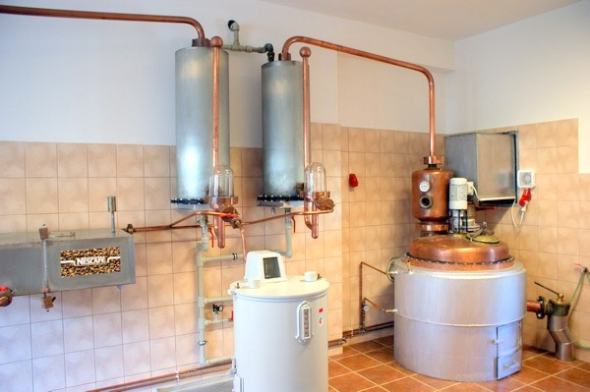

Lean Canvas
V této části bude aplikovat Lean Canvas a blíže analyzovat jednotlivé části našeho podnikatelského záměru.

Problém
Definice problému se budeme věnovat v této podkapitole. Problém jako takový budeme vnímat spíše problémem stávajících zákazníků. Jejich problém by se dal charakterizovat několika znaky. Jedním z největších problémů je čekací doba na pálení pálenky, pokud má klient vlastní kvas. V sezoně pálení, pokud má člověk vlastní kvas je čekací doba na pálení přibližně 2-3 měsíce od kontaktování pálenice. Jinými slovy, pokud se klient objedná na pálení například v říjnu, kdy už má kvas posbíraný, na řadu se dostane v termínu přibližně prosinec až leden. Ano, existují i další alternativy, jako například další oficiální pálenice i v okolí Valašských Klobouk. Například v okolí je ve Valašských Příkazech (5 km), Nedašov (10 km), ale pořád je zde stejný problém. Zájemců na pálení je více a čekací doba je zaplněna poměrně rychle. Naše pálenice by tak část zákazníků mohla odbavit a usnadnit i pálenicím přetíženou situaci.
Další problém budeme cílit na zákazníky lihovarů. Jedním z největších problémů zákazníků konkurenčních velkých palíren je přidávání průmyslových ochucovadel a vonných látek. Tyto ochucovadla ovlivňují i chuť výsledné pálenky, která je více lihová. Náš produkt by se měl opravdu cílit na domácí pálenku. Chuť by měla být spíše přírodní a chutnat především po ovoci, ze kterého je pálená. Co nejméně po lihové extrakci.
Další problém, který může naše palírna a lihovar eliminovat je složitost procesu pálení. V palírnách si klienti vozí svůj vlastní kvas a čekají na vypálení. Ve většině případů si tak nemohou koupit již hotový produkt. Naopak ve velkých průmyslových palírnách si naopak klienti mohou koupit již výsledný produkt, ale nikdo jim samozřejmě nedovolí vypálit si ze svého vlastního ovoce. Tento problém se budeme snažit vyřešit tím, že budeme mít současně dvě jednotky pro pálení.

Existující alternativy
Některé alternativy stávajících možnosti byly popsány již výše. Pokud chce zákazník koupit již hotový produkt slivovice, může se obrátit na větší výrobce, který prodává alkohol sériové. Jako nevýhodu bych označil právě jeho chuť. Zkrátka není to pravá domácí slivovice. Dále pokud chce zákazník vypálit své vlastní ovoce, musí se obrátit na oficiální pálenici. V obci Valašské Klobouky zatím není žádná oficiální pálenice. Město má 5 000 obyvatel, představuje tak slušný trh a potencionální zákazníky. Toto město představuje také spádovou oblast pro okolní obce. Nejbližší oficiální pálenice je ve Valašských Příkazech, přibližně 5 km vzdálená.
Další existující alternativu bohužel nelze opomenout. I když od této alternativy se bude náš projekt 100 % distancovat. A to jsou nelegálně postavené kotle a pálenice. Řada občanů má ve svém domě kotel, který není přihlášený a registrovaný. Jedná se o pálenice „na černo“ bez příslušného povolení. Toto je nelegální a vysoce rizikové při možnosti postihu vysoké pokuty od celního úřadu. Několik slov k legislativě.
Pálení destilátu bez zákonného povolení není v ČR legální. Na prodej / přemístění destilačního zařízení se vztahuje ohlašovací povinnost. Podmínky pro výrobu destilátů jsou v České republice vymezeny zákonem o lihu č. 61/1997 Sb.

Líh smí být vyráběn a upravován jen v lihovaru nebo zvláštním lihovaru, a to jen právnickou nebo fyzickou osobou, které bylo, nejde-li o pěstitelské pálení, vydáno státní povolení podle zvláštního zákona. Toto povolení vydává Ministerstvo zemědělství nebo Ministerstvo průmyslu podle toho, jakým způsobem je líh získáván.
V případě pěstitelského pálení vydává povolení Ministerstvo zemědělství na základě písemné žádosti. Žadatel k ní připojuje popis s nákresem uspořádání a technickou dokumentací.
Zákon o lihu dále specifikuje:
- látky ze kterých je možné líh vyrábět
- maximální množství vyráběného lihu
- požadavky na evidenci
- technické uspořádání pálenice
- měření a zušlechťování lihu
- skladování lihu, oznamovací povinnost a mnohé další

Závěrem bych rád podotknul, že veškeré aktivity v naší pálenici a lihovaru budou zcela v souladu s platnou legislativou a veškerým povolením a platnými vyhláškami.

Zákazníci
Hlavním segment pro prodej můžeme opět rozdělit na uživatele a zákazníky. Uživatelé budou v podstatě zákazníci, kteří mají vlastní kvas a nechtějí čekat na pálení například v jiné pálenici, nebo si naopak zamluví termín pro pálení v naší pálenici. Jeden destinační kotel bude sloužit výhradně pro potřeby pálení pro klienty, kteří si svůj kvas přivezl k naší pálenici. Může se jednat tak o majitele ovocných sadů, kterým ročně roste úroda a sbírají ji do sudů. Kvas musí vykvasit a takový zákazník hledá místo, kde může kvas už jen vypálit. V současnosti můžeme pozorovat spíš převis poptávky před nabídkou, takže o tento segment bych se neobával.
Z řad fyzických osob pochází i další segment zákazníků. A to klienti lihovaru. Velké množství zákazníků nemá svůj sad s ovocem, ale chtělo by si koupit láhev domácí pálenky. Ať už jako dar, nebo pro svou vlastní potřebu. Klienti mohou koupit pálenku vyrobenou klasickou domácí technikou. Ale vše s povolením a příslušnými normami. Je prokázána pozitivní účinek konzumace domácí pálenky. Samozřejmě v přiměřeném množství. Náš produkt pochází z přírodní ovoce a s minimem lihových přídavků.
Další segment by mohl být reálný po vybudování alespoň základní značky. Náš produkt vyrobený lihovarem bychom mohli dodávat do restaurací, podniků, hospod a barů. Mohl by tak částečně konkurovat velkým řetězcům. Zde se otevírá velkých trh a velký prostor, ale také více problémů a více konkurentů. Nicméně i tak bych tento segment přidal do potencionálních zákazníků.

První vlaštovky
Segmenty zákazníků, na které se chceme cílit opravdu jako první v pořadí a které chceme oslovit nejdříve jsou patrně dva. Za prvé, uživatelé, které si chtějí vypálit ovoce (ať už vlastní nebo koupené) a nemají zkrátka kde. Nechtějí pálit „na černo“, případně chtějí se zkrátka objednat do klasické pálenice. Princip pálení jako ostatních pálenic bude téměř totožný. Vsázíme tak na ověřený a zaběhlý model pálení slivovice. Další segment zákazníků, které chceme přímo oslovit jsou drobní konzumenti naší pálenky. Bude se jednat o neověřenou značku, tak by bylo žádoucí vybudovat si základní povědomí o této značce. Opravdu chceme začít s běžnými spotřebiteli.

Řešení
Přijatelným řešením problémů našich zákazníků by se mohlo zdát jednoduché. Chceme zkrátka vypálit kvalitní domácí pálenku. Pozor nemusí se pálit pouze trnky. Lze pálit i další ovoce jako jablka, hrušky, třešně a další. Zde vzniká prostor pro možnost rozšíření vlastní produktové řady. Můžeme tedy v lihovaru pálit spoustu pálenek. Chceme tedy dělat kvalitní pálenku. To stejné platí i pro pálení kvasu pro funkci pálenice. I zde platí, že můžeme vypálit i další ovoce. Záleží na kvasu, který si uživatel doveze do naší pálenice. Řešením jeho problému je, že má kvas a nemá prostor si jej vypálit. Pálení musí probíhat po domluveném termínu.
Jaké je ideální řešení při spokojenosti zákazníka tak, aby ohodnotil produkt i služby ve výši 5 hvězd z možných 5? Opět musíme rozdělit na produkt a služby.
Ve službách hodnotí zákazník hlavně a v první řadě kvalitu pálenky. Dále je určitě žádoucí, abych uživatel nemusel na svou službu čekat příliš dlouho. Toto se budeme snažit eliminovat vhodným časováním a rozvrhem pro dané pálení. Když už klient využije našich služeb, měl by mít kvas vypálený poměrně rychle. Přibližná doba pálení jsou 3 hodiny. Za tuto dobu se dá vypálit 150 litrový kotel. Doba pálení je přibližně stejná a neměla by být delší. U naší palírny může být zákazník přímo u procesu pálení a kontrolovat. Zákazník si může rovněž sám zvolit, zda a na jaké promile má mít jeho pálenka vypálená. Může mít slabší i silnější. Hodnocení kvality jako produktu takové je poměrně jednoduché. Produkt musí mít dobrou kvalitu, chuť i vůni.

Unikátní (nabídka) hodnota
V unikátní hodnotě budeme klást důraz především na produkt samotný. Služba pálenice, byť se budeme snažit poskytovat prvotřídní službu pro všechny, kteří si dovezou vlastní produkt je přece jenom již zaběhlou službou, která funguje především na Valašsku dlouhá léta. V rámci palírny však považujeme za unikátní nabídku koupit si pravou pálenku téměř kdekoliv, kde budeme společnost distribuovat. Například v Čechách není běžné, aby se pálila trnková slivovice. Klienti tak budou mít možnost zakoupit si produkt domácí trnkové pálenky i v této oblasti. Opět čelíme konkurenci v podobě velkých společností. Náš produkt by měl být brán jako domácí pálenky. Snažíme se tedy pálit bez zbytečných lihových složek. Naopak co nejvíce chceme zachovat chuť ovoce. Hodnota a povaha domácí pálenky by tak měla být zcela přírodní.

Srozumitelný opis
Řešení problémů pro klienty, kteří si chtějí vypálit svůj vlastní kvas je zkrácení časové doby od objednání po realizaci pálení našich klientů. Zde by se mohlo zdát, že ostatní pálenice budou spíše konkurenty, ale není tomu tak. V období pálení ostatní pálenice jsou velmi časově frekventované a tak také potřebují ulevit od přetížených časových harmonogramů.
Některé pálenice jsou rovněž zavřené mimo sezónu pálení. To se nebude týkat naší pálenice, ovoce tak bude možné vypálit po celý rok. Nejčastěji ale sezona pálení začíná přibližně koncem září až října.
.

Indikátory
Indikátory v našem projektu budou poměrně skromné veličiny. Musíme brát v úvahu, že zavádíme naprosto novou značku (i když domácí) na trh. Úspěchem a výrazným milníkem tak může uvést samotné uvedení a samotný prodej nové pálenky. Rozhodně jako cíl bych si troufl označit spokojenost a pozitivní recenze prvních konzumentů naší vlastní pálenky. Ale uvedení na trh a spuštění prodeje je samostatný a velký úspěch. I kdyby prodej nebyl zpočátku úspěšný, může náš projekt vyrábět „na sklad“. Výsledný produkt s postupem času neklesá na kvalitě, spíše naopak dokonce i archivní pálenku, pokud ji správně archivujeme je možné konzumovat až za několik desetiletí. Naopak jsou znalci, kteří považují starší slivovici za lepší. Můžeme tedy i případně při správném skladování vyrábět na sklad. Například do demižonů.
Co se týká poskytovaných služeb, tak významným indikátorem nebude první vyrobená várka, ale spíše úspěšně vypálených několik várek. Tedy zaběhnutá, funkční, spuštěná a úspěšná pálenice.

Cesty k zákazníkům
V této kapitole probereme cesty zákazníkům. Tedy způsoby, jak se náš produkt služby dostanou k zákazníkům. V této kapitole započteme i reklamu a marketing. V rámci kontextu jen okrajově. Předmětem této seminární práce nejsou marketingové aktivity.
Nejdříve se musí vytvořit samozřejmě povědomí o našem projektu. Tedy klienti se musí o tomto projektu dozvědět. Jako první prvek reklamy mě napadá vytvoření vlastní webové stránky. Stránka nebude sloužit jako on-line rezervace termínu pro pálení. Alespoň ne, zatím. Bude obsahovat pouze naprosto základní informace tak, aby byla co nejvíce přehledná. Webová stránka by měla obsahovat fotogalerii, kontakty, popis činnosti, produkty apod. Opravdu je žádoucí, aby stránka byla jednoduchá a také aby se dala sdílet. Dostáváme k další formě reklamy a to reklama na sociální síti Facebook. Tento druh reklamy se přímo nabízí. Hlavně z toho důvodu, že je zcela zdarma. Počet uživatelů této sociální sítě je opravdu velký a je tak dobrá šance na sdílení a uvědomění mezi širokou veřejností. Výbornou funkcí pro podnikání na této úrovni je sdílení a vytváření různých událostí. Mimo online reklamu se dá cílit i na klasickou reklamu, která je sice již placená, ale rozhodně také užitečná. Konkrétně se jedná o reklamu v místních novinách, místním zpravodaji, rozhlase, letáky a také menší billboardy. Také by bylo na místě umístění reklamy přímo v místě podnikání. Rovněž by bylo příhodné dostat náš produkt na různé ochutnávky, kulturní akce, jarmarky a menší lokální festivaly. Zkrátka vytvořit povědomí o značce rozhodně na lokální úrovni.

Doprava produktu k zákazníkům
Hotovou pálenku musíme dopravit k zákazníkům. Pro tyto alespoň lokálně. Pro tyto účely bude stačit menší „dodávka“. Přece jenom výsledný produkt nezabere příliš místa. Kopě automobilu můžeme realizovat buď pomocí úvěru, případně pokud by bylo dražší, zvážil bych financování leasingem.
Dalším podstatným prvkem v tomto podnikání je nákup užitkového automobilu s korbou a tažným zařízením. K tomu je potřeba samozřejmě velký a pevný vozík.
Téměř celou seminární práci je řeč o podstatném prvku – o výrobě vlastního destilátu. Nicméně na tento destilát musíme nějakým způsobem přepravit a na to právě bude sloužit užitkový automobil s korbou a vozíkem. V tomto je možné převážet bečky s kvasem. Kvas samotný si zakoupíme, případně posbíráme na smluvených místech. Více o tomto sběru bude uvedeno v dalších kapitolách.
Případně pokud by bylo nutné dopravit produkt na delší vzdálenosti a ve větších rozměrech, můžeme využít externí dopravní společnost.

Neférová výhoda
Mohli bychom samotný nápad dodávání domácí slivovice do restaurací, barů a dalších považovat za neférovou výhodu. Nicméně ne tak úplně. Domácí pálenku může dodávat více dodavatelů.
Neférovou výhodu, kterou bych dále rozvinout je pálení vlastní pálenky s příchutí a příměsí, které jsou naprosto neobvyklé, ale opět samozřejmě opět zcela přírodní. Receptura přidávání různých příchutí do pálenky není nijak zvláště rozšířená. Na Valašsku ale kolují několik receptů, které bychom mohli přidat do výrobního procesu. Recepty nejsou nijak patentovány a jejich vlastnictví tak nepřipadá nikomu.
Jednou z receptur je výroba „šípkovice“. Tedy slivovice, do které se přidávají luhované šípky. Šípky jsou nejen vynikajícím zdrojem vitamínu C, jako jedna z nejzdravějších látek v přírodě, ale také dodávají pálence vynikají chuť a aroma. Je možné šípky různě kombinovat, případně přidat pouze šípky. Oblíbená varianta je přidáním šípků i s kousky pomerančové kůry.
Další vhodnou variantu pro míchání netradičních chutí je „ořechovice“. Vlašské ořechy jsou v tomto případě přidávány do již vypálené slivovice a nechají se odležet v suchém a teplém prostředí přibližně po dobou 2 měsíce. Po odložení pak slijeme a přidáváme cukr dle chuti a ředíme opět dle chuti. Je možné z tohoto koncentráku vytvořit i sladší ořechový likér. Třetím produktem, který bych přidal do produktové řady, je slivovice ochucená medem. Cena medu sice v poslední době výrazně stoupla, kvůli nedostatku včel, ale i tak je velmi oblíbeným výrobkem. Spousta místních včelařů rovněž potřebuje prodej produktů a tak bychom mohli podpořit i místní drobné podnikatele. Slivovice s medovou složkou je chuťově velmi dobrá, ale opět velmi zdravá. Může rovněž pomáhat při bolení v krku, nebo v období chřipky či bolestech krku.

Struktura nákladů
V této kapitole si představíme náklady, které budou nezbytné pro náš projekt. Představíme si dokonce dvě varianty nákladů pro spuštění. U obou variant budou popsány výhody i nevýhodu. Naznačena bude i varianta, ke které se přikláním. Znovu bych rád zdůraznil fakt, že tato seminární práce neslouží jako podklad pro hodnocení přesné výnosnosti, nebo stanovení toku Cash flow z investice. Bude se jednat o přibližné vyčíslení nákladů a následné přibližné vyčíslení fixních a variabilních nákladů.

Prostory pálenice a lihovaru Valašské Klobouky
Varianta č. 1 - Brumovská, č.p. 1033.
Nejdříve je nutné stanovit, kde se vlastně pálenice bude nacházet. Bohužel, nemáme vlastní prostory pro realizaci pálenice a lihovaru. Musíme tedy volit buď koupi nemovitosti, nebo její pronájem. Protože koupě nemovitosti by příliš zatížila rozpočet nákladů, budeme volit její pronájem. Do budoucna, pokud by příjmy byly příznivé zvážili bychom nákup nemovitosti. Nyní, ale bych volil možnost pronájmu. Každý měsíc však musíme počítat s fixním nákladem – pronájmem. Oba pronájmy se nachází v katastrálním území města Valašské Klobouky
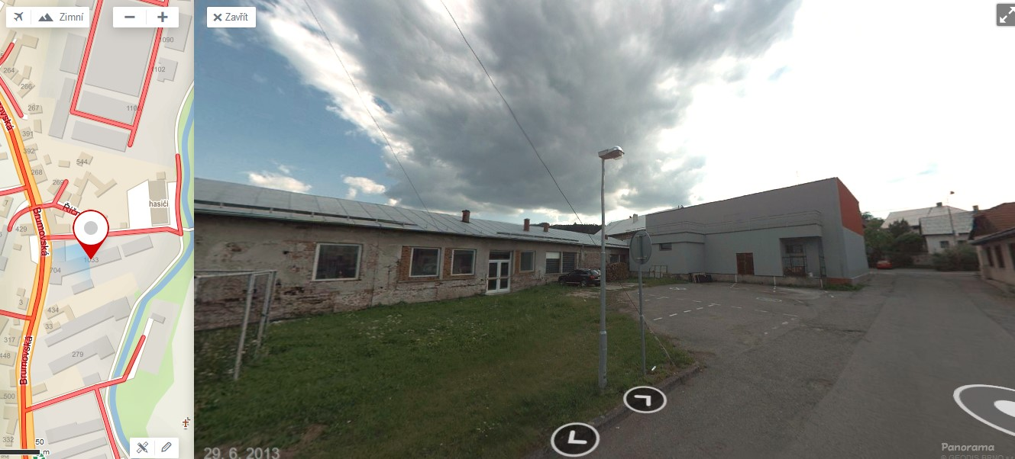
Varianta pronájmu č. 1 – Brumovská, č.p. 1033.
Obrázek č.1 – varianta pronájmu prostor (budova vlevo)

Zde se jedná o budovu vlevo, kde vidíme vstupní dveře. Budova má nová okna i vstupní dveře, před ní můžeme vidět parkovací místo. Jedná se o budovu bez omítky. V průjezdu vpravo vidíme hlavní cestu – ulici Brumovskou. Je to tedy ihned z hlavního tahu. Nutno podotknout, že budova pokračuje dále (není vidět na obrázku), je již trochu v horším stavu a potřebovala by rekonstrukci. Je to však spíš příležitost. Například uchovávání kvasu potřebuje chladnější teplotu a tak by mohla být tato prodloužená výhoda nespornou výhodou. Dále je zde opět na konci menší parkoviště, to by mohlo sloužit pro příjezd aut s kvasem.

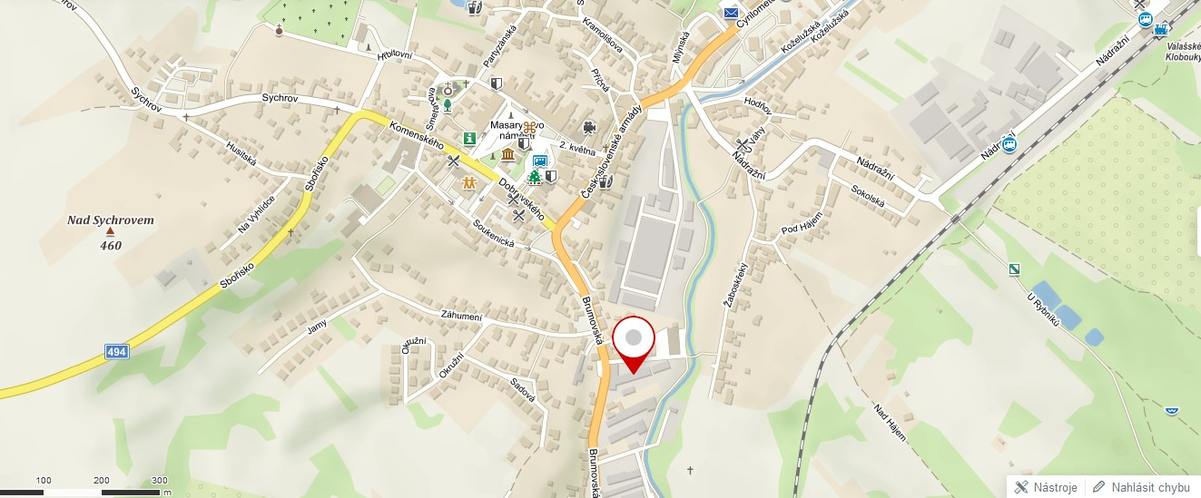
Obrázek č. 2 – Označení na mapě Valašské Klobouky, varianta č. 1

Lokalita této nemovitosti je jen pár desítek metrů od náměstí města. Je tak velmi blízko centra, dá se přijít i pěšky téměř z jakéhokoliv místa. Navíc je zde dostatečné parkovací místo. Hned v pozadí se nachází cyklostezka (oddělená od příjezdových cest). Aktuálně je objekt ve vlastnictví soukromníka, který zvažuje jeho pronájem. Cena pronájmu zatím není známá. Dalším pozitivem je topení, které již je hotové. Dále i vstupní dveře, okna a další dveře. Další stavební úpravy by byly potřebné tak jen v další části budovy.
Varianta č.2 – Sychrov č.p. 4942
Další budova, která je plánovaná do pronájmu zatím v současné době není hotová a zcela architektonicky dokončena. Aktuálně se pracuje na dokončení. Následně bude sloužit pro pronájem. Tato budova je příliš velká pro náš objekt, ale počítalo by se s variantou, že bychom měli v pronájmu pouze část nějakého patra. Ideálně patra v přízemí, případně s výtahovou jednotkou i patra vyššího. Budova se nachází v areálu, kde jsou další podnikatelské subjekty (stavebniny, společnost na výrobu zemědělských produktů, opravna automobilů). Nachází se v části Sychrov nad městem Valašské Klobouky. Opět je dostupnost z cesty téměř okamžitá. Navíc se nachází v blízkosti křižovatky s výborným dopravním tahem na okolní obce. Pokud bychom rozšiřovali aktivity, je z této budovy nádherný výhled na okolní kopce.

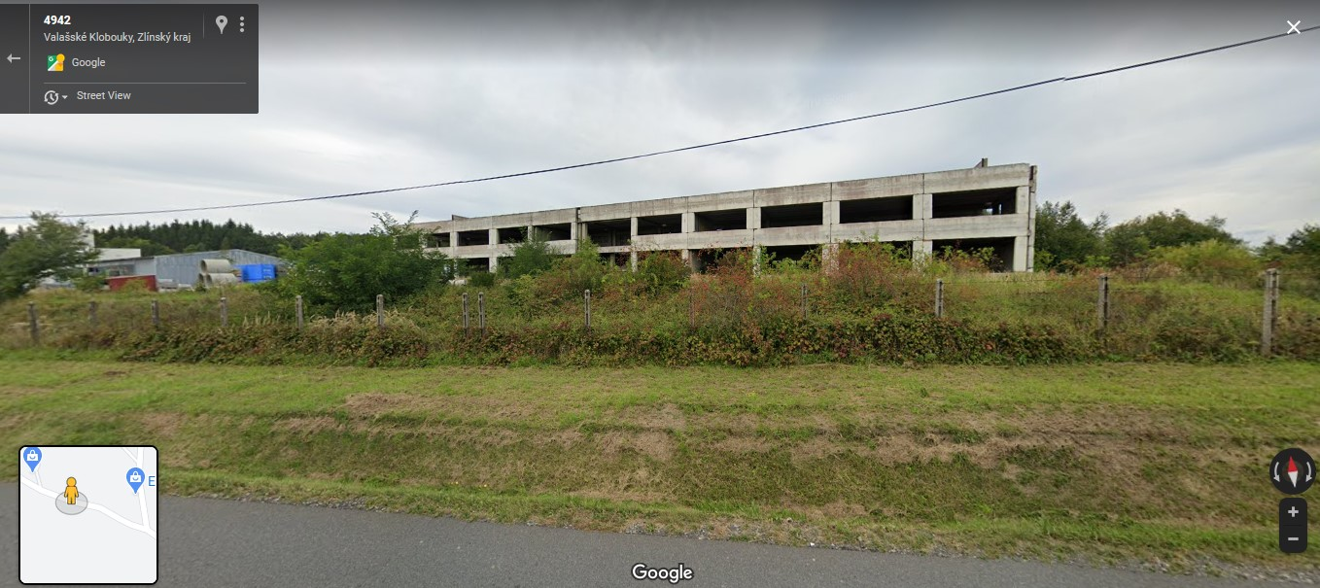
Obrázek č. 3 – Budova Sychrov č.p. 4942

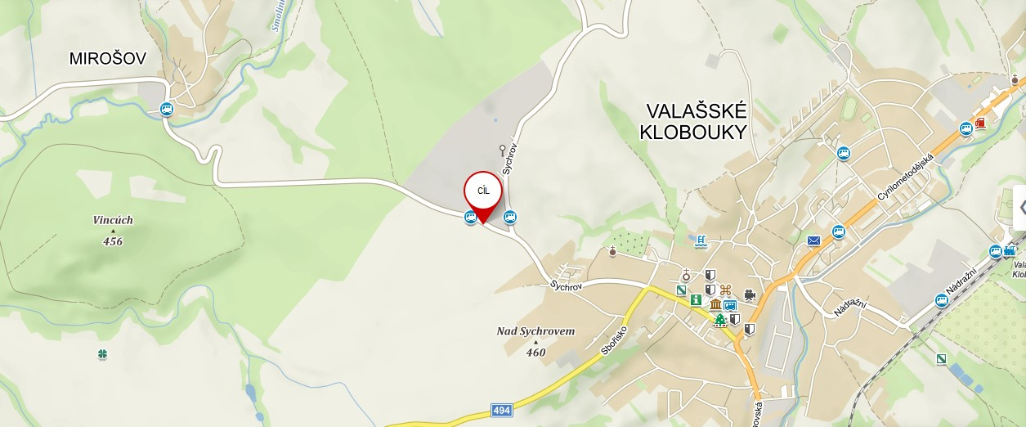
Obrázek č. 4 – umístění na mapě varianta č.2 pozemku

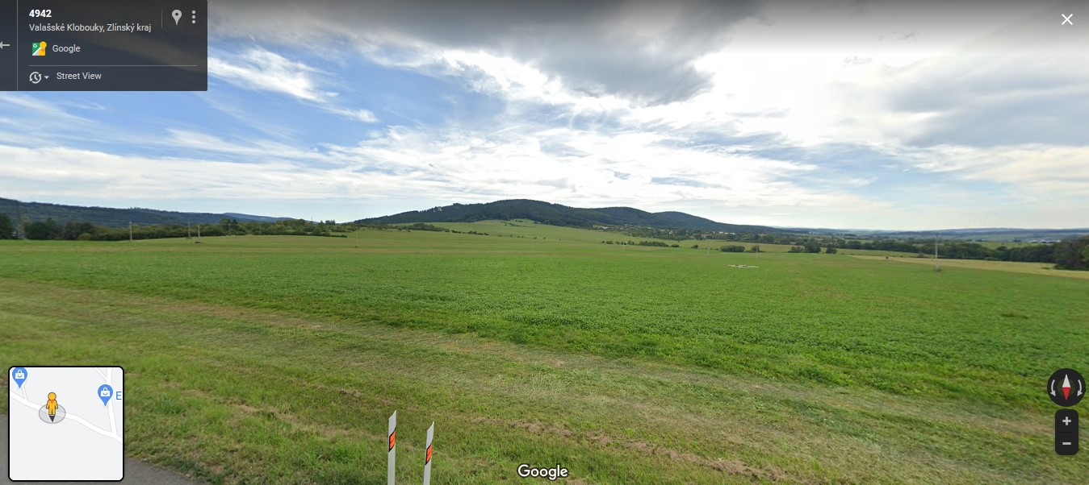
Obrázek č.5 – výhled z lokality varianty č. 2

Struktura nákladů pro realizaci
V této podkapitole budeme řešit již konkrétní náklady, zejména tedy potřebné zařízení pro chod pálenice a lihovaru. Dále se podíváme na dopravní potřebu. Opět zde budou dvě varianty realizace.
Varianta A
Součástí tohoto rozpočtu jsou následující položky (včetně přibližného peněžního vyčíslení.
  - 1 x destilační kotel pro veřejné pálení včetně příslušenství 50 000 Kč
  - 1 x destilační kotel pro pálení vlastního destilátu včetně příslušenství 50 000 Kč
  - Osobní automobil – dodávka pro účely přepravy již hotového destilátu 50 000 Kč
  - Užitný automobil s korbou včetně vozíku 250 000 Kč
  - Drobné stavební úpravy 100 000 Kč
= suma nákladů 500 000 Kč

Varianta B
  - 1 x destilační kotel pro veřejné pálení včetně příslušenství 50 000 Kč
  - 1 x destilační kotel pro pálení vlastního destilátu včetně příslušenství 50 000 Kč
  - Osobní automobil – dodávka pro účely přepravy již hotového destilátu 50 000 Kč
  - Drobné stavební úpravy 100 00 Kč

= suma nákladů 500 000 Kč

Pokud se blíže podíváme na návrhy oba rozpočtů, liší se jednou jedinou věcí a to ve variantě A a ve variantě B koupí, v druhém případě nekoupí užitného automobilu s korbou včetně tažného zařízení a včetně vozíku. Tento automobil budeme rozhodně potřebovat, takže je stejně žádoucí jej nakoupit. Ve variantě A je uvažováno nakoupit jej rovnou, ve variantě B je uvažováno, že nakoupíme automobil na leasing.

Obrázek č. 6 – užitný automobil s korbou pro převoz kvasu
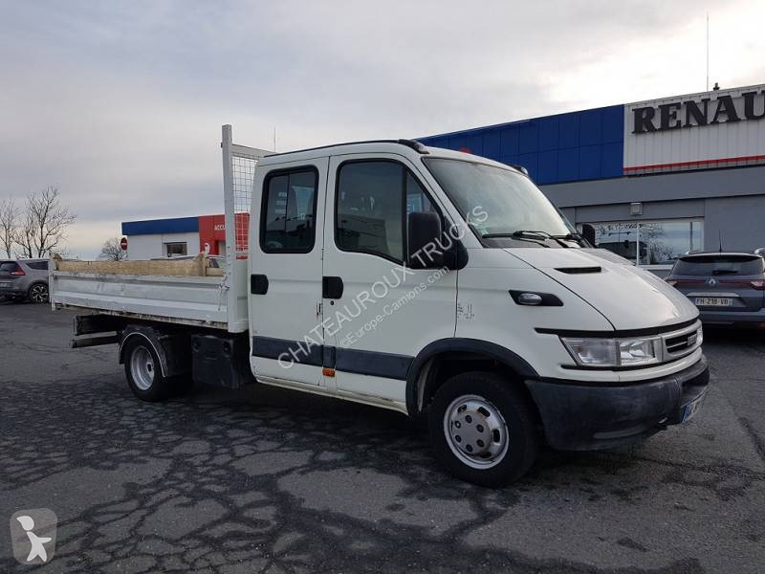
Obrázek č. 7 tažný vozík pro převoz kvasu
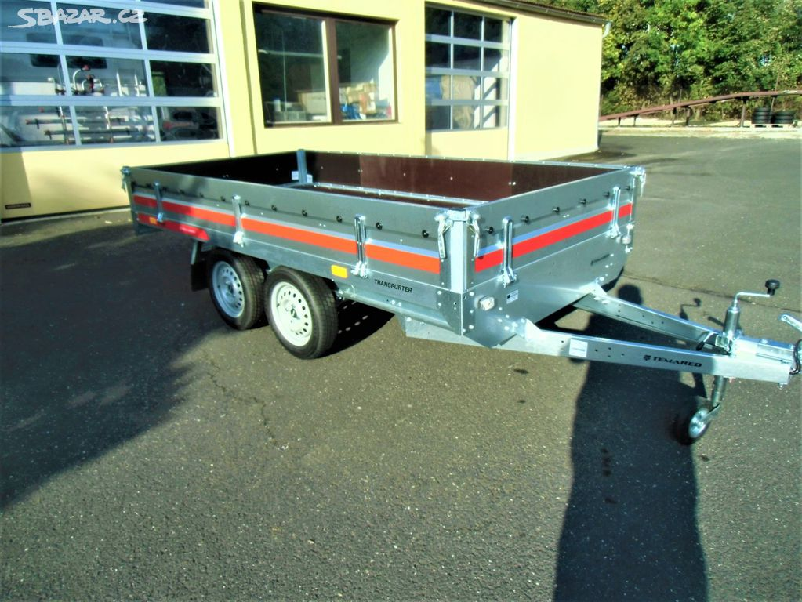

Při pohledu na výše uvedené obrázky, je zřejmé, že auto a i vozík budou potřeba na převoz kvasu. Budou tedy sloužit pro účely lihovaru. Při pálení vlastní pálenky budeme potřebovat vlastní kvas. Je několik způsobů, kde koupit vlastní kvas. Jedním z nich je nákup od drobných spotřebitelů. Kvas může být samozřejmě již nasbírán a připraven k odvezení již v bečkách. Na toto budeme potřebovat úložnou plochu na korbě. Pokud by tato plocha nestačila, je možné připojit ještě vozík.
Jsou ale pozemky a pěstitelé, kteří na svém pozemku nemají posbírané ovoce a mají zkrátka jen stromy a na něm ovoce. Některé pozemky dokonce nejsou travnatě upraveny a jejich plochu je nutné nejdříve například posekat. Sekačku, případně křovinořezy bude potřeba na daný pozemek nějakým způsobem dopravit. Potřebujeme tedy přepravit nářadí. Pokud tedy upravíme povrch, případně již upravený je, potřebujeme sběrače. Proto tedy je užitné auto i s prostorem pro posádku auta. Do tohoto automobilu by se mělo vejít až 7 osob včetně řidiče. To by pro sběr ovoce středního pozemku mohlo stačit. Dostáváme se k další otázce, a to jakými osobami obsadit automobil. Zaměstnávat stálé zaměstnance na sběr ovoce je však poměrně nevýhodné a zatěžující pro rozpočet. Tyto zaměstnance na sběr tak můžeme zaměstnávat pouze na dohodu o provedení práce, nebo dohodu o pracovní činnosti. Zkrátka sezónně, jak bude potřeba podle sběru. Bude se jednat tedy o externí pracovníky. Nabízí se z řad studentů, důchodců, nebo zkrátka osob, které si chtějí krátkodobě přivydělat.

Struktura dalších nákladů
Po uvedení na trh, tedy ve chvíli, kdy již budeme mít automobily, zajištěné prostory, provedené stavební úpravy, koupené kotle. Nyní nám již vznikají náklady související s provozem.
Dají se rozdělit na tyto skupiny:
- Provozní náklady – náklady na energie, provoz, nájemné, pohonné hmoty, spotřeba materiálu, mzdové náklady
- Finanční náklady – splátka leasingu (pokud bude), splátka podnikatelského úvěru
Tyto náklady jsou zkrátka neměnné a možná bych je nazval „minimální“ nebo „povinné“. Některé náklady jsou fixní, některé variabilní. Jdou těžko vyčíslit dopředu, vzhledem k tomu, že neznáme přesnou výrobu a neznáme přesný počet zájemců o pálení. Ale jak jsem již řekl, přesná a konkrétní analýza není předmětem této seminární práce.

Personalistika
Velmi důležitá část nejen nákladů, ale celého projektu. Níže bych uvedl naprostý základ zaměstnanců, který budeme potřebovat na provoz. Budeme brát v úvahu, že chceme naprosto plynulý provoz pálenice a lihovaru. Nechceme zbytečné prostoje, ale nechceme také zbytečné přetěžování. Je třeba počítat s tím, že počet zaměstnanců zatěžuje poměrně významně rozpočet. Pro personální kalkulaci budeme uvažovat situaci, kdy máme určité zakázky i pro pálení i pro odběr vlastního produktu. Pro zjednodušení ale budeme počítat situaci, kdy naše společnost není „přetížená“. Pro účely plynulého provozu tedy budeme potřebovat níže uvedené počty zaměstnanců.
- Páleničář (2 osoby) – nejdůležitější pozice v pálenici. Osoba zodpovědná za pálení samotné. Její úkol je pálení samotné pálenky. Mělo by se jednat o zkušeného člověk. 2 osoby jsou z důvodu směnování.
- Kotelník (2 osoby) – tato osoba rovněž bude přítomna při pálení destilátu. Bude mít i za úkol pomáhat páleničáři. Osoba může obsluhovat dva kotle. Je to možné a časově proveditelné. Opět jsou potřeba dva kotelníci pro směnování.
- Správce budovy – osoba zodpovědná za správu budovy, bezproblémový chod, pomoc při přijímání kvasu, převozů, vyskladnění, naskladnění apod. Osoba by neměla mít problém s manipulací s vysokozdvižným vozíkem, měla by zvládat běžné opravy a údržbu nemovitostí
- Administrativní osoba – bude stačit jedna osoba. Osoba odpovědná za přijímání objednávek, vyřizování telefonátů, reagování na emaily, časový rozvrh palírny a další administrativní záležitosti
- Řidiči (2 osoby) – je potřeba dvou osob. Jednak pro směnování, jednat pro náhradu při dovolené nějakého z řidičů a jednak pro možnost zaslat řidiče s automobilem na dvě místa současně.

Cenový model
Cenový model obsahuje prvky více modelů. Nedá se jednoznačně kvalifikovat jeden konkrétní cenový model, i díky tomu, že náš projekt obsahuje v podstatě dva podnikatelské nápady. Jedná se tedy o velmi specifický model. Při zvažování tohoto podnikatelského nápadu jsme museli brát v úvahu rizika. Okolo rizika se přemítalo opravdu hodně otázek. Co když nebude o pálení zájem? Co když nebude dostatečná poptávka po naší pálence? Co když nebude pálenice frekventovaná tak jak si představujeme?
Riziko se snažíme rozdělit tím, že máme v podstatě dva druhý příjmů. Pálenice a lihovar. Samozřejmě, že oba se mohou setkat s neúspěchem. Ale také může nastat situace, kdy například bude nedostatek ovoce kvůli nižší úrodnosti. Tedy příjem z veřejného pálení výrazně poklesne. Pak se můžeme o to více zaměřit na odkup ovoce a pálení vlastní pálenky, která naopak kvůli nedostatku ovoce může vzrůst na ceně a může vzrůst poptávka po tomto produktu. Rovněž se může stát situace, kdy bude nedostatek poptávky po našem produktu. Může nám tak zůstat stabilní příjem z pálení kvasu pro veřejnost. Pálenice se potýkají dlouhodobě s tím, že mají přetížené kapacity.
Přesné výnosy lze jen velmi obtížně kvantifikovat. Neznáme počty klientů, kteří si k nám přijedou pálit, nebo kteří si k nám přivezou kvas, neznáme ani počet lahví, které prodáme budeme tak vycházet z čísel, které jsou běžná (u konkurence) a odhadovat přibližné hodnoty. Je žádoucí si cenu zbytečně nenadsazovat, protože zavádíme na trh nové produkty. Zvolil bych tak strategii, kdy cena bude poněkud nižší než u konkurence. Zase nemůžeme cenu stlačovat uměle příliš v nízké výši. Pro klienty (zákazníky) by to mohlo evokovat a působit jako snížená kvalita služeb či výrobků.
Standartní měrnou jednotkou pro výpočet ceny je jeden litr vypálené pálenky.
Můžeme začít například palírnou. Standartní cena za 1 litr vypáleného destilátu je v pálenici přibližně 180 Kč. Zákazníci tedy platí 180 Kč za 1 litr destilátu. Standartně k nám zákazníci vozí kvas v bečkách v objemech 150 kg. Můžeme ilustrovat na příkladu. Klient si k nám doveze sud o objemu 150 l s ovocem (švestek). Běžná doba pálení tohoto množství tedy běžná doba pálení jednoho kotle jsou 3 hodiny. Kolik však za tuto dobu vyteče čisté pálenky z tohoto kvasu? To záleží na více faktorech. Přibližně, ale z tohoto množství dostaneme 15 až 20 litrů pálenky. Záleží opravdu na více faktorech, jak již bylo řečeno. Budeme brát v úvahu raději nižší hodnotu. Tedy 15 litrů destilátu z jednoho pálení. Jak již bylo řečeno průměrná cena je 180 Kč za jeden litr. Jelikož jsme nová pálenice budeme začínat na 150 Kč za jeden litr pálení. Je běžný postupem, že palivo (dřevo nebo plyn) si klient platí zvlášť, stejně jako spotřební daň. I pro jednoduchost našeho výpočtu budeme počítat pouze tuto částku. Za interval jednoho pálení bychom tedy mohli počítat (minimálně) 150*15= 2 250 Kč. Toto za interval 3 hodin. Mohli bychom započítat i prostoje a čištění, takže bych dobu pálení dohromady zaokrouhlil na 4 hodiny. Jsou dny v roce, kdy pálenice nestíhají nápor a pálí dokonce 24 hodin v kuse po vystřídání personálu. Pro účely výpočtu ale našeho denní zisku ale zůstaneme opět skromní. Můžeme brát dobu pálení od 6:00 do 22:00 (například a orientačně). Jedná se v našem příkladu o 16 hodin za které stihneme 4 pálení. Za každé pálení je přibližně 2 250 Kč * 4 pálení denně = 10 000 Kč denně čistý zisk. Ve výpočtech musíme být ale opravdu velmi opatrní, kolik přesné množství vypálení. Snažili jsme se být při výpočtech opravdu benevolentní. I přes tyto hrubé čísla, můžeme konstatovat, že přibližně za jeden týden jsme schopni si vydělat v hrubé veličině na jeden celý kotel. I když musíme opět odečíst náklady.
Výpočet vlastní pálenky bude stručnější. Velkým nákladem je vlastní ovoce. Opět nevíme, jestli si kupujeme již hotový kvas, nesesbírané ovoce, nebo jestli si dovezeme dokonce vlastní kvas (v tomto případě je kvas zdarma). Opět nevíme, jaké množství poteče z jedné várky. Můžeme ale alespoň částečně kalkulovat. Pokud opět budeme pálit v době od 6:00 do 22:00, to máme opět 4 várky pálení denně. Pokud budeme mít k pálení švestky, tak nateče přibližně opět 15 litrů (tentokrát již naší pálenky) z jedné várky, tak máme vypálených 60 litrů pálenky denně. Cena domácky vypálené pálenice se pohybuje okolo 380 Kč za láhev o objemu 0,5 litru. Opět volíme strategii nižší ceny, takže počáteční cena je ve výši 350 Kč za 0,5 litru a tedy 700 Kč za jeden litr pálenky. Pokud vynásobíme počtem litrů za den (60) vychází nám hrubý nezdaněný výnos ve výši 42 000 Kč (70*60). Pozor! Opravdu bereme v úvahu pokud máme spoustu kvasu a máme náš vlastní kvas téměř na celý den. A jedná se o nezdaněnou částku, jedná se zkrátka o výnos od kterého musíme teprve odečíst náklady a následně teprve zdanit. Ale toto nebude předmětem této seminární práce.

Budoucí vývoj (další fáze)
Smyslem, nebo dá se říci cílem tohoto projektu je spustit projekt pálenice a lihovaru ve Valašských Kloboukách. Hlavním bodem a cílem tohoto projektu je tedy uvedení do provozu a úspěšné spuštění. Přesně predikovat hospodářské výsledky opravdu nelze, ale jako stav dosažení cíle bude opravdu plynulý provoz pálenice a lihovaru.
Pokud se tento cíl podaří a setká se s úspěchem bylo by žádoucí předdefinovat si další cíle. Jinými slovy a laicky řečeno, čím budeme pokračovat až úspěšně rozběhneme tento projekt? Aktuálně jsou v plánu dvě etapy, které se můžeme pokusit spustit pro pokračování dalších plánu. Samozřejmě upevnění pozice na trhu je velmi důležitá a vylepšení partnerských vztahů, distribučních cest apod. Ale již teď existuje možná inovace celého projektu, kterou se nyní blíže pokusíme představit. Pokud tedy fáze I. znamená spuštění celého projektu, tak pokračujeme fází II. a fází III.

II. fáze
Fáze číslo dva by se dala shrnout do 3 slov. Rozšíření produktové řady. V průběhu práce byla zmínka o pálence s vlastními produkty. Jedná se o pálenku s přidanou příchutí. Tedy výroba klasické pálenky s příchutí medu, šípků, ořechů nebo dalších neobvyklých příchutí. Pokud by byl start podnikání úspěšný, hned v další fázi bychom rádi rozšířili produktovou řadu o několik dalších produktů.

III. fáze
V další fázi bychom rádi rozšířili obchodní aktivitu a rovněž rozšířili o další aktiva. Bylo by rozhodně přínosné pro zvážení, nákup areálu do vlastního držení. Tedy abychom neplatili nájem, ale areál by byl v našem vlastnictví. Mohli bychom tedy zde navázat na další aktivity.
Řadově mě napadají hned dvě aktivity. První je varna švestkových povidel. Opět nákupem stroje bychom mohli vyrábět vlastní povidla a džem, případně umožnit zájemcům uvařit si vlastní povidla. Můžeme tedy švestky využít i na výrobu domácích povidel a džemu.
Další aktivitou je zřízení udírny. Na Valašsku – zejména v zimních měsících je zvykem udit naložené maso. Při této aktivitě je nutné hlídat uzení. Maso má následně specifickou uzenou chuť. Mohou se udit klobásky, slanina a další produkty.
Obrázek č. 8 – Přibližná podobna pálenice
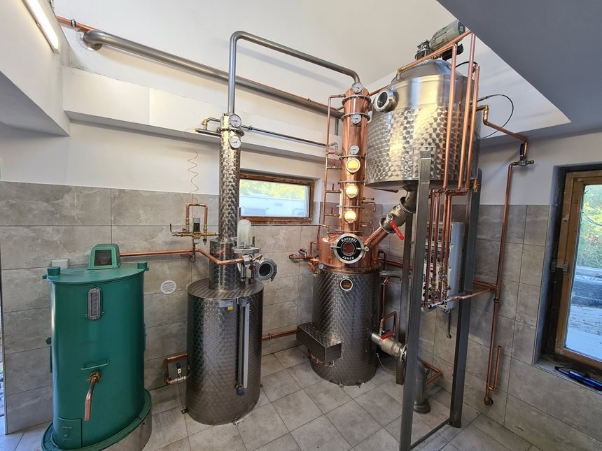

Závěr
Cílem této seminární práce bylo zpracování podnikatelského záměru techniky Lean Canvas. Jednotlivé části jsem se snažil rozfázovat a popsat dle mého podnikatelského závěru. Tento záměr byl vybudování pálenice a lihovaru ve Valašských Kloboukách. Technika Lean Canvas mi byla nápomocna (mimo svou stěžejní funkci) i jako jakási osnova při držení se jednotlivých témat. I díky této technice nebyla jedna část popsána významně více než jiná. I když tematiku nákladů jsem popsal o něco více. Tento stav je však klíčový a logické. Struktura nákladů je velmi podstatným faktorem vznikajícího podnikání. Osobně mě poměrně mrzí, že jsme v této seminární práci nepočítali přesnější číselné vyjádření jako například doba návratnosti investice nebo plánovaný Cash flow z investice. Vzhledem k tomu, že lze opravdu obtížně vyjádřit budoucí příjmy z pálenice nelze tyto hodnoty počítat. Přesné finanční toky, ale nebyly ani předmětem seminární práce. Hlavním předmětem bylo snažit se rozpracovat myšlenku podnikatelského nápadu. Další část, kterou jsem poměrně vynechal byl vstupní kapitál. V případové studii jsme měli zadáno finanční prostředky z prodeje pozemků v Bravanticích, nicméně já sám nejsem vlastníkem žádných pozemků. Plánovaný záměr bych musel tedy patrně financovat z cizích zdrojů (bankovního úvěru). Nicméně pokud bych abstrahoval od dražší varianty, tak částka 250 000 Kč není zase tak nereálná pro dosažení úvěru.
Teď už k záměru jako takovému. Jedná se o jeden podnikatelský záměr, ale reálně jsou tu dva podnikatelské subjekty. Větší jistota je samozřejmě pálenice, od které očekávám téměř okamžité příjmy. V jaké výši je už spekulativní, ale důležité je, že máme příjmy ihned po začátku podnikání. V současnosti je opravdu velký nedostatek termínů pro pálení. Vím to i sám z vlastní zkušenosti, protože rovněž máme kvas se švestky a čekáme na volný termín pálení až přibližně do února 2021. A to máme kvas nasbíraný od října 2020. Veřejnou pálenicí se snažíme zmírnit i počet lidí, kteří pálí prostřednictvím nelegálních a „na černo“ postavených pálenic. Toto považuju jako riziko a velký hazard. Jedná se opravdu o nelegální aktivitu. Chceme tedy ovoce pálit legálně. Otázka lihovaru byla spíše logická. Když už budeme zavádět pálenici můžeme ve stejném principu vyrábět i vlastní produkty. Byla by škoda nevyrábět vlastní produkty, pokud již máme zdroje, recepturu a možnosti. Pevně doufám, že se zamýšlený projekt v budoucnu podaří a pokud ano, rád Vás budu o tomto výsledku informovat.

Seznam použitých pramenů a literatury
- Jednoplášťové kotle | Kovoděl Janča. Pěstitelské pálenice, Destilační zařízení, Kotle | Kovoděl Janča [online]. Copyright © 2007 [cit. 08.01.2021]. Dostupné z: https://www.kovodel.cz/destilacni-zarizeni/jednoplastove-kotle/
- Mapy.cz. Mapy.cz [online]. Dostupné z: https://mapy.cz/zakladni?x=18.0005000&y=49.1499000&z=11
- Mapy Google . Google [online]. Dostupné z: https://www.google.cz/maps/place/766+01+Vala%C5%A1sk%C3%A9+Klobouky/@49.1468991,17.9399728,12z/data=!3m1!4b1!4m5!3m4!1s0x4713793623698cc3:0x8d27fcfa062aa546!8m2!3d49.139564!4d18.0084701

